Тема: Золота нитка життя.
Мета: Освітня. Формувати в учнів знання про ДНК як найважливішу сполуку, що зумовлює існування всіх живих організмів; ознайомити учнів з особливостями будови, властивостями та функціями нуклеїнових кислот; формувати уявлення про матеріальну єдність світу; показати біологічну роль нуклеїнових кислот.
Розвиваюча. Розвивати пам’ять, увагу, логічне мислення, мову, уміння порівнювати та узагальнювати, систематизувати набуту інформацію.
Виховна. Виховувати розуміння цінності всіх живих організмів і природи в цілому, формувати науковий світогляд, зацікавленість до предмета.
Обладнання й матеріали: таблиці, які ілюструють особливості будови та функцій нуклеїнових кислот, підручники біології; 3D моделі програми mozaBook.
Базові поняття й терміни: нуклеїнові кислоти, біополімери, ДНК, РНК, нуклеотид, рибоза, дезоксирибоза, аденін, тимін, урацил, цитозин, гуанін, комплементарність.
Компетентності, які формуються в учнів: уміння вчитися, спілкуватися державною мовою, здоров’язбережувальна, комунікативна, природничо-наукова, екологічна грамотність.
Тип уроку: комбінований урок засвоєння знань, умінь і навичок творчого застосування їх на практиці.

Хід уроку
I. Організаційний момент.
Привітання вчителя і учнів. Побажання гарного настрою, позитивного спілкування, активної роботи.
II. Актуалізація опорних знань учнів.
Повторимо основні моменти із попередньої теми.
Ваше завдання:вибрати правильну відповідь на поставлені тестові запитання:
1. Виберіть рядок, де вказані тільки біополімери:
А) білки, вуглеводи, ліпіди
Б) нуклеїнові кислоти, білки, ліпіди
В )полісахариди, ДНК, білки
Г) РНК, АТФ, полісахариди
2. Виберіть правильні твердження:
А) Ферум - складник шлункового соку, плазми, лімфи
Б) Йод - складник гормону підшлункової залози
В )Магній - складник молекули хлорофілу
Г) Кальцій - складник зубів, кісток
3. Укажіть назву структурного полісахариду членистоногих і грибів, у складі якого є Нітроген:
А) крохмаль
Б)целюлоза
В) хітин
Г) глікоген
4.Учень та учениця на уроці біології обговорювали значення вуглеводів для життєдіяльності організмів. Учень зазначив, що організм використовує вуглеводи як джерело енергії. Учениця зауважила, що резервною речовиною рослинних клітин є глікоген. Хто має рацію?
А) лише учень
Б) лише учениця
В) обоє мають рацію
Г) обоє помиляються
5. Полісахариди складаються:
А) з моносахаридів
Б) з амінокислот
В) з нуклеотидів
Г) з ліпідів
6. Позначте вуглевод, який утворюється в результаті фотосинтезу:
А) сахароза
Б) глюкоза
В) лактоза
Г) целюлоза
7. Позначте групу ліпідів, які входять до складу клітинної мембрани:
А) жири
Б )фосфоліпіди
В) воски
Г) стероїди
8. Які елементи відносять до органогенних?
А) Силіцій
Б) Карбон
В) Кадмій
Г) Нітроген
9. Що таке денатурація білка ?
А) руйнування лише первинної структури
Б) руйнування лише вторинної структури
В) руйнування лише третинної структури
Г) руйнування вторинної, третинної й четвертинної структур
10. До основних білків м'язів належать?
А) колаген
Б) актин
В) міозин
Г) еластин
Фронтальна бесіда :
- Що таке біополімери?
- З чого складаються біополімери?
- Які органічні сполуки є біополімерами?
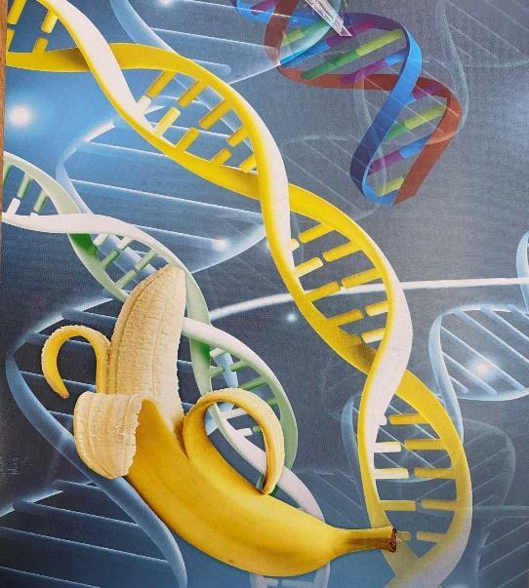
ІІІ. Мотивація навчальної діяльності.
Проблемне запитання – загадка, на яке ми будемо давати відповідь протягом усього уроку:
Який документ ми завжди носимо при собі і ніколи не загубимо? (Звичайно, це наш “біологічний паспорт” – ДНК).
На парті розміщені цукерки у вигляді ДНК.

IV. Засвоєння нового матеріалу.
- Нуклеїнові кислоти (Розповідь вчителя з використанням програми mozaBook)
Нуклеїнові кислоти – найважливіші органічні сполуки, що зумовлюють можливість існування й розвитку всіх живих організмів. Вони відіграють головну роль у збереженні й реалізації генетичної інформації. Нуклеїнові кислоти були відкриті в середині 60-х рр. XIX ст швейцарським ученим Ф. Мішером. Вивчаючи склад деяких клітин, він виявив невідому речовину біологічного походження, що істотно відрізнялася від відомих на той час білків, жирів і вуглеводів. Учений назвав цю речовину нуклеїном, оскільки виділив її з ядра клітини. Хімічний склад нуклеїнових кислот остаточно було встановлено лише наприкінці 30-х рр. ХХ ст., а їхній склад – значно пізніше, ученими Д.Вотсоном і Ф. Кріком, за що в 1953р. вони були нагороджені Нобелівською премією.
Нуклеїнові кислоти - це біополімери, макромолекули яких складаються з багаторазово повторюваних ланок - нуклеотидів.
Молекула нуклеотиду складається із:
- вуглеводу (пентози-рибози або дезоксирибози);
- залишку ортофосфатної кислоти (H₃PO₄);
- нітрогеновмісної основи (Аденін А, Тимін Т, Урацил У, Цитозин Ц, Гуанін Г).
Залежно від виду пентози та нітрогеновмісних основ розрізняють два типи нуклеїнових кислот: дезоксирибонуклеїнову(ДНК) та рибонуклеїнову(РНК).
2.Молекула ДНК та РНК (Розповідь вчителя, складання порівняльної таблиці)
Вченими було з’ясовано, що молекули ДНК складаються із двох ланцюгів, які утримуються за допомогою водневих зв’язків. Причому, вони виникають між нітратними основами, ніби доповнюючи одна одну, таким чином, що не дивлячись на різні розміри нуклеотидів, відстані між ланцюгами залишаються однаковими. Це досягається за рахунок утворення різної кількості водневих зв’язків ( між А і Т-2, між Г і Ц- 3), така закономірність була названа комплементарністю. Чітка відповідність нуклеотидів у двох ланцюгах молекули ДНК називається комплементарністю.
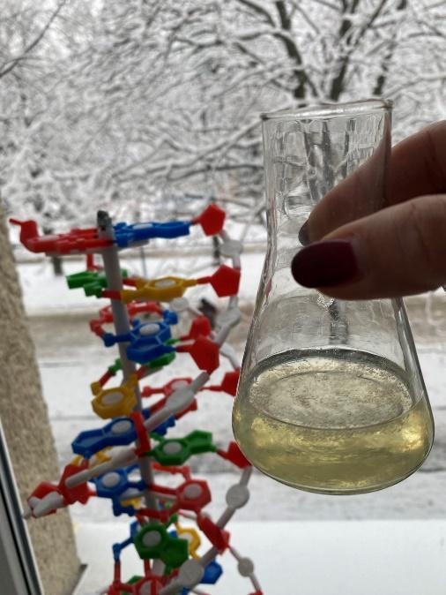
Цю закономірність виявив у 1950 році американський вчений українського походження Ервін Чаргафф, який встановив, що А=Т, Г=Ц, а також А+Т=Г+Ц. На честь вченого така закономірність була названа правилом Чаргаффа.
3.Біологічна роль ДНК.
Назва ДНК регулярно з’являється в телевізійних програмах, газетних статтях і детективних фільмах. У клітинах живих організмів міститься клітинне ядро, а в ньому нуклеїнові кислоти ДНК і РНК. Хоча ці кислоти хімічно схожі одна на одну, у клітинах вони відіграють різні ролі.
ДНК є носієм генетичної інформації, записаної у вигляді нуклеотидної послідовності за допомогою генетичного коду. З молекулами ДНК зв’язані дві основоположні властивості живих організмів – спадковість і мінливість. У ході процесу, що називається реплікацією ДНК, утворюються дві копії початкового ланцюжка, які успадковуються дочірними клітинами при поділі. Клітини, що утворилися таким чином, будуть генетично ідентичними. Генетична інформація, потрібна для життєдіяльності клітини, зчитується при експресії генів. У більшості випадків вона використовується для біосинтезу білків у процесах транскрипції (синтезу молекул РНК на матриці ДНК) і трансляції ( синтезу білків на матриці РНК).
ДНК (дезоксирибонуклеїнова кислота) бере участь у синтезі білка й передачі генетичної інформації в організмах живих істот – рослин, тварин і одноклітинних організмах. У складних організмах ДНК міститься в клітинному ядрі. Кожна клітина має окремий генетичний код, за винятком червоних кров’яних тілець, які не мають клітинного ядра. Клітини живих організмів використовують ДНК або її фрагменти для утворення білка, необхідного для їхнього правильного функціонування.

4. Випереджувальне завдання
Генетичний код нашої нації, чим він унікальний, особливий?
Вашим домашнім завданням було дослідити, розкрити це питання.
Генетичний код нації складають:
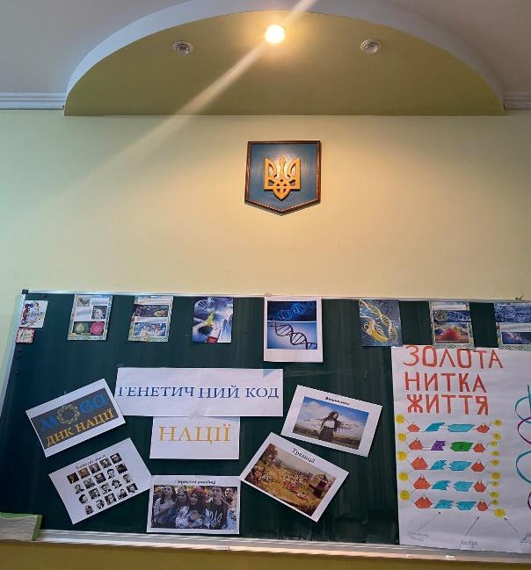
- Мова (людина може вивчити хоч пять мов, але рідною залишається тільки одна - материнська)
- Вишиванка, яка зажди для українців була споконвічним національним символом та святинею;
- Традиції, національні свята ( День незалежності, День Прапора);
- Особистості, що розбудовують Україну ( історики, лікарі, військові, поети, політики);
- Пересічні українці.
Відрізки ДНК, які є одиницями спадковості й визначають спадкові ознаки рослин і тварин, називають генами. Повний набір генетичних чинників, що містяться в редукованому числі хромосом даної особи ,- це геном. Учені вважають, що геном людини містить 20 000 - 25 000 генів.
ДНК несе надзвичайно цінну для живих організмів інформацію. До складу її хімічної структури входять аденін, цитозин, гуанін, тимін, які допомагають нам рости, розвиватися й правильно рухатися.
Людський організм складається з 100 трильйонів клітин. Якщо з’єднати між собою всі ланц южки ДНК, що перебувають у людському організмі, то отримана нитка була б у кілька сотень разів довшою від відстані між Землею й Сонцем (Сонце знаходиться на відстані приблизно 150 мільйонів кілометрів від Землі).

- 5. Робота в малих групах.
- - Що таке генетична експертиза і які питання можна вирішити за допомогою неї?
- Генетична експертиза ДНК заснована на порівнянні індивідуальних маркерів осіб, чиї родинні зв’язки потрібно підтвердити чи спростувати. Кожна людина несе в собі свого роду “біологічний документ”, який не може бути загублений, - це ДНК людини. ДНК- це унікальне білкове з’єднання, що зберігає всю інформацію про нас.
- За допомого генетичної експертизи можна розв’язати наступні питання:
- - Установлення батьківства ( у дітей і батьків ДНК однакове на 99,5%)
- - Близьке споріднення ( брат, бабуся, дідусь)
- - Зведення ( брат, сестра)
- - Криміналістичний аналіз ДНК при розкритті злочинів ( для виділення ДНК використовують ротові мазки, волосся, нігті).
- Для виділення ДНК використовуються стандартні зразки - ротові мазки, а також нестандартні (волосся, нігті, шматочки шкіри й ін.).

- - Чи можна зламати ДНК?
- Так, під впливом певних чинників( наприклад опромінення) можливі зміни в ДНК (мутації, що можуть призвести до утворення злоякісних пухлин шкіри). Наша ДНК має здатність до виправлення помилок – репарації.
- Є мікроорганізм тихоходка в якій ДНК ніколи не зазнає змін, бо репарація відбувається добре.
- ДНК – дуже нестійка структура, яка зазнає ушкодження сто разів на день. Ушкодження ДНК – результат помилок у генетичному коді, впливу ультрафіолетового опромінення чи впливу інших зовнішніх чинників.
- Хоча організм людини має багато механізмів репарації ДНК, але деякі ушкодження структури ДНК неможливо виправити. Як наслідок, це викликає всякого роду мутації. Деякі з них безпечні, інші навіть корисні, але є такі, які стають причиною злоякісних новоутворень.
- Меланізм - це генна мутація, через яку забарвлення тіла тварини набуває чорного або темно-коричневого кольору. Меланізм досить широко розповсюджений у природі, і ми можемо зустріти чорних представників самих різних видів.
- Альбінізм – це генетична мутація, при якій в організмі немає меланіну. Ця мутація виражається у відсутності в шкірі, волоссі, нігтях, пігментній і райдужній оболонках ока пігменту меланіну. Назва “альбінізм” походить від латинського слова “albus”, яке в перекладі означає білий.
- ДНК людини збігається з ДНК капусти приблизно на 40-50%.
6. Дослід: Виділення ДНК з банана
Перед виконанням досліду нагадуємо про дотримання правил безпеки під час досліду.
Правила безпеки:
- Проводити експеримент тільки під наглядом дорослих.
- Перед використанням вивчити інструкцію, дотримуватися й зберігати її як довідковий матеріал.
- Не допускати в зону проведення дослідів маленьких дітей і тварин. Зберігати набір для експериментів в місці, недоступному для дітей віком до 5 років.
- Не їсти, не пити в зоні експериментів.
- Не використовувати обладнання, не включене в набір або не рекомендоване в інструкції із застосування.
Нам знадобиться : штатив для пробірок; лійка; пластикові стаканчики; пробірки; дерев’яна паличка; піпетка; сіль; фільтрувальний папір; захисні рукавички; захисні окуляри; поліетиленові пакети із застібкою; мийний засіб;
За допомого цього набору, застосовуючи методи, дуже схожі на процедури, що їх використовують в лабораторіях, ми виділяємо ДНК банана.
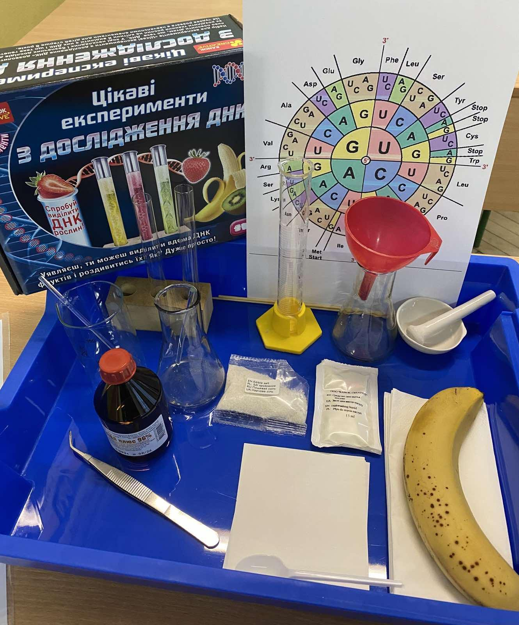
Частина 1:
- Візьмемо банан.
- Добре його помиємо та викладемо на серветку, щоб просох.
- Почистимо його від зайвих елементів (шкірку банана).
- Візьмемо з набору пакетик й покладемо в нього кусочки банану.
- Закриваємо пакет й добре розминаємо в ньому фрукт до однорідної маси.
Частина 2:
- Візьмемо з набору стаканчик і насипемо у нього одну ложку солі.
- Додаємо до солі дві ложки мийного засобу.
- Додаємо в отриману суміш 100 мл води.
- Добре розмішуємо.
- Беремо пакет з роздавленим бананом і додаємо його у розчин.
- Добре помнемо, щоб рідини змішались.
Частина 3:
- Візьмемо з набору штатив і поставимо у нього пробірку.
- Вставимо в пробірку лійку.
- Візьмемо фільтрувальний папір, згорнемо його у формі конуса й вставимо у лійку.
- Беремо пакет з банановим розчином.
- Профільтруємо розчин через лійку з фільтрувальним папером до рівня нижче середини пробірки.
- Додаємо у пробірку з відфільтрованим розчином 10 мл етилового спирту.
- Спостерігаємо за реакцією, що відбувається. Спробуємо дістати й розглянути нитки ДНК.
УВАГА! Спирт - вогненебезпечна речовина. Бережи його від вогню.

Миючий засіб спричиняє розпад клітинних мембран і внутрішнє середовище клітини потрапляє в розчин. Далі ДНК загрожує розпад, тому важлива низька температура, яка гальмує дію ферментів, сіль і спирт збуджують осадження ДНК. ДНК змінює свою структуру утворюючи довгі нитки. ДНК утворює маленькі білі слизисті пластівці схожі на нитки. Їх можна накрутити на зубочистку і витягнути з розчину. Пухирці - це повітря на нитках ДНК.
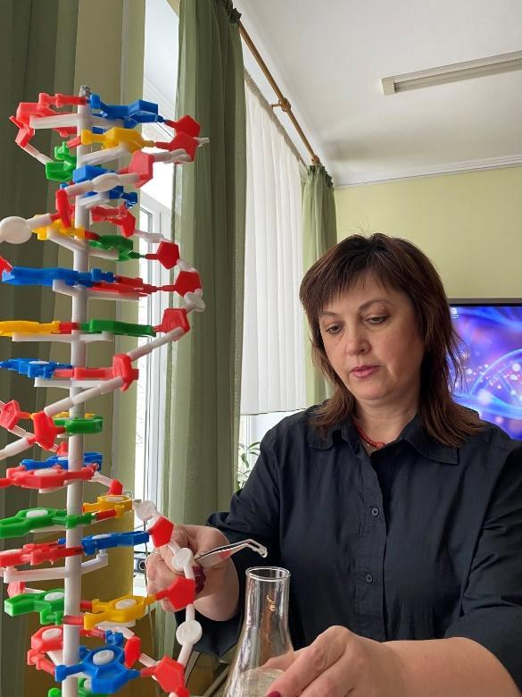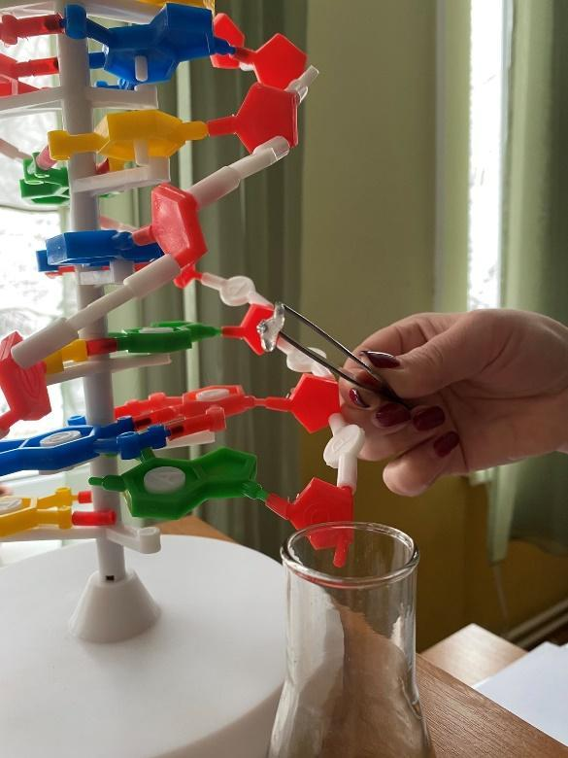
V. Узагальнення і закріплення знань.
Це цікаво!
- Понад 99% генетичного коду усіх людей подібні.Всього- на- всього 1% вирішує, наскільки ми індивідуальні
- У батьків і їхніх дітей ДНК однакова на 99,5%
- Щоб записати весь генетичний код людини, треба працювати 50 років по 8 годин щодня, записуючи зі швидкістю 60 слів за хвилину
Задача. Фрагмент одного з ланцюгів молекули ДНК має наведений нуклеотидний склад. Запишіть послідовність нуклеотидів фрагмента другого ланцюга молекули ДНК, використовуючи принцип комплементарності.
- ЦЦГАТАЦГГАТГЦТ

Тестові завдання
1.Мономерами ДНК і РНК є:
А) Амінокислоти
Б) Нітратні основи
В) Нуклеотиди.
2. Назвіть пентозу, що входить до складу ДНК:
А) Рибоза
Б) Дезоксирибоза
В) Глюкоза.
3. Назвіть нітратну основу комплементарного Гуаніну:
А) Аденін
Б) Тимін
В) Цитозин
Г) Урацил.
5. Назвіть нітратну основу, що не входить до складу РНК:
А) Аденін
Б) Тимін
В) Цитозин
Г) Урацил
Д) Гуанін.

VІ. Підбиття підсумків уроку.
Технологія “Незакінчені речення”
Учні працюють з відкритими реченнями, наприклад:
- На сьогоднішньому уроці для мене найважливішим відкриттям було…
- Урок важливий, тому що…
- Мені сподобалося…
- Мені не сподобалося…
- Від наступного уроку я чекаю…
Оцінювання учнів.
Побажання: Збагачуйте cвою ДНК новими пізнаннями, здобутками, загартовуйте її добрими вчинками! І нехай ніякі мутації, віруси не змінюють наш генетичний код! Успіхів усім!
VІІ. Домашнє завдання.
1. Вивчити параграф 20 ( В. І. Соболь. Біологія і екологія, підручник для 10 кл.)
2. Підготувати повідомлення про історію відкриття молекули ДНК.

